2020-2021 Eğitim-Öğretim Yılı ............................ Ortaokulu Fen Bilimleri Dersi
8.Sınıf 2. Dönem 1. Yazılı Sınavı Soruları
Adı/Soyadı: Sınıfı: 8/ Numarası: Puanı:

1) Besinlerin enzimler yardımıyla oksijen kullanılmadan yıkılıp ATP enerjisi elde edilmesine oksijensiz solunum(fermantasyon) denir.Oksijensiz solunum laktik asit ve etil alkol fermantasyonu olmak üzere iki çeşittir. Fermantasyon sonucu oluşan ürünler, fermantasyon çeşidine göre farklılık gösterebilmektedir.
Buna göre gündelik hayatımızda kullandığımız fermantasyon ile elde edilen ürünlere 5 örnek yazınız. (1x5= 5 puan)

2)
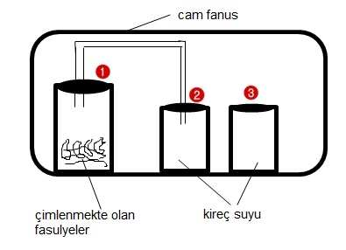
Selim Öğretmen yukarıda verilen düzeneği kurarak Fen Bilimleri Laboratuvarı'nda deney yapıyor. Deneyin sonucunda öğrencilerine ''Sizin de gözlemlediğiniz gibi yalnızca 2.kaptaki kireç suyu bulandı.'' diyor.

Kireç suyunun karbondioksit bulunan ortamda bulandığı bilindiğine göre Selim Öğretmen'in gerçekleştirdiği deneyle ilgili aşağıdaki soruları cevaplandırınız.

a) 2.kapta kireç suyunun bulanmasına 1.kapta gerçekleşen hangi kimyasal olay neden olmuştur?(5 puan)

b) Bu deneyin hipotezi nedir? Yazınız.(5 puan)

3) (5 puan)
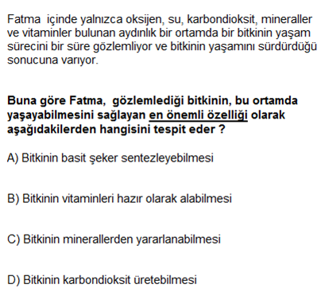

4)
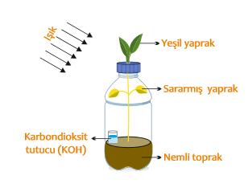

Yeşil bir bitki, plastik saydam bir pet şişeye şekildeki gibi yerleştirilip kavanoza hava girmesi önlenerek ışıklı ortamda bir süre bekletiliyor. Belli bir süre sonra kavanozun içindeki yaprakların sarardığı diğer yaprakların yeşilliğini koruduğu gözleniyor.
Gerçekleştirilen bu deneyle ilgili aşağıdaki soruları cevaplandırınız.

a) Gerçekleştirilen bu deneyde fotosentez hızına etki eden hangi faktörün etkisi araştırılmıştır? (4 puan)

b) Bu deneyin bağımlı ve bağımsız değişkenlerini yazınız.
(3x2=6 puan)
Bağımsız değişken:.............................................
Bağımlı değişken:...............................................

5) Bir canlıdan diğer bir canlıya beslenme yoluyla madde ve enerji aktarılması sonucu oluşan canlı dizilimine besin zinciri denir.
Buna göre doğada bulunan besin zincirlerindeki;

a) Üretici olan canlılara 2 örnek yazınız. (2 puan)

b) Tüketici olan canlılara 2 örnek yazınız. (2 puan)

c) Ayrıştırıcı olan canlılara 1 örnek yazınız. (1 puan)

6) (5 puan)

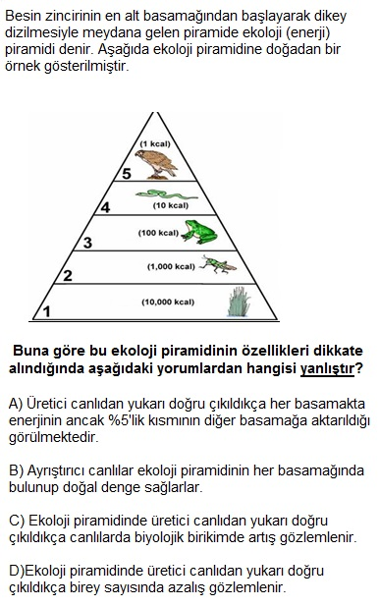

7) Aşağıdaki tabloyu uygun şekilde doldurunuz. (1x10=10 puan)

Gündelik Hayattan Kullandığımız Eşyalar | Hangi Basit Makine Türüne Örnek?
Bayrak direklerinde bayrağı göndere çekmeye yarayan sistem
Vinçlerde yükü gemiye kaldırmada kullanılan sabit ve hareketli makaralardan oluşan sistem
Makas
Fındık kıracağı
Maşa
Yük taşıma rampası
Kuyudan su çekme sistemi
Kalem açacağı
Saatlerin içinde akrep ve yelkovanı hareket ettiren sistem
Ampullerin duya yerleştirilen dip kısmı

8) (5 puan)
Sınav süresi 40 dakikadır.
Soruların puan değerleri yanlarında belirtilmiştir.
Başarılar dilerim.

Cem EDEŞ
Fen Bilimleri Öğretmeni

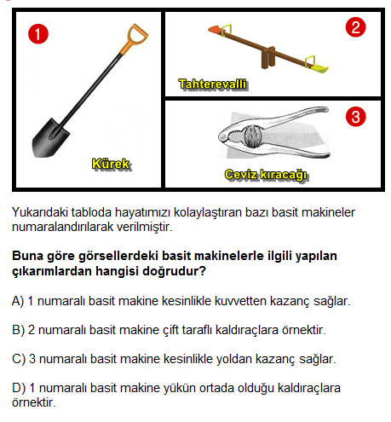

9) (5 puan)

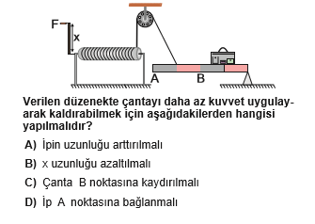

10) Türkiye'de kimya endüstrisi ile ilgili aşağıdaki verilen ifadelerden doğru olanların başına (D) Yanlış olanların başına ise (Y) yazınız. (1x5=5 puan)

( ) TÜİK verilerine göre ülkemizde kimya endüstrisinde ithalat oranları ihracat oranlarından azdır.

( ) Kimya endüstrisinin ülkemizde en çok ihraç ettiği ürün mineral yakıtlar/yağlardır.

( ) Sektörde son yıllarda araştırma geliştirme faaliyetleri hız kazanmıştır.

( ) Roketsan, MKE, Boren gibi kuruluşlarımız kimya endüstrisi alanında çalışmaktadır.

( ) Kimya endüstrisinde her türlü kimyasal ham maddenin üretimi, kalite kontrolü ve analizinde laboratuvarlarda kimyagerlerin denetimi altında çalışan kişilere verilen ünvan kimya mühendisidir.

11)
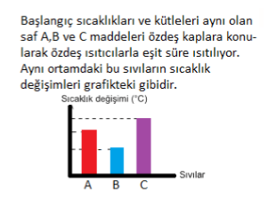
Buna göre A,B ve C maddelerinin öz ısılarının küçükten büyüğe doğru sıralanışını yazınız. (5 puan)

12) (5 puan)

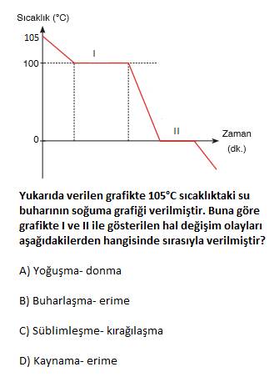

13) (5 puan)

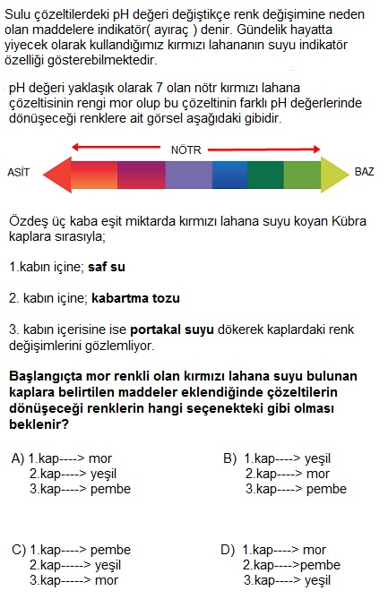

14) (5 puan)

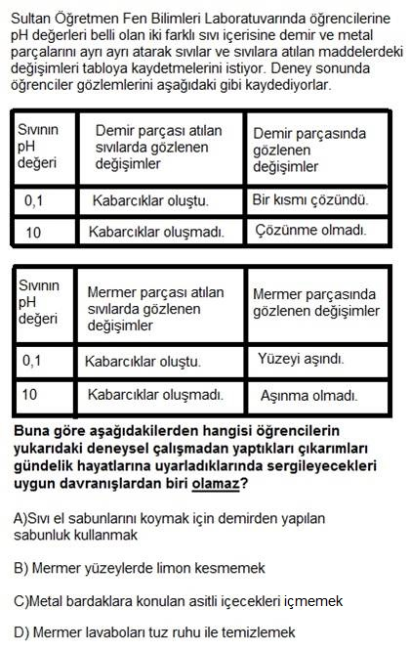

15) (5 puan)

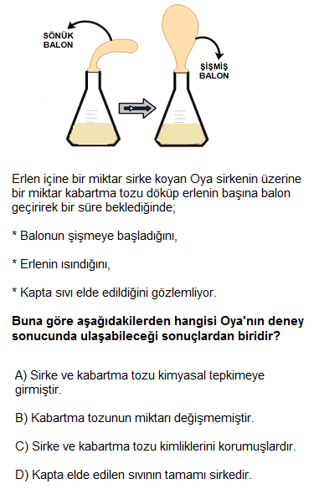

16) (5 puan)

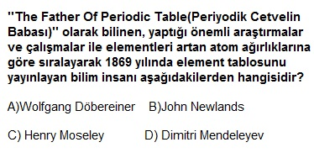

17) (5 puan)

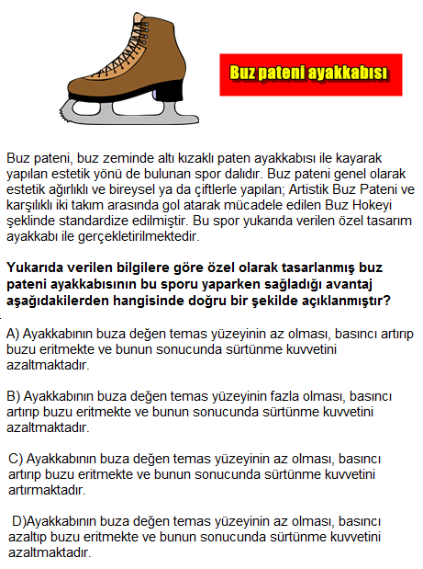

Sınav süresi 40 dakikadır.
Soruların puan değerleri yanlarında
verilmiştir.
Başarılar dilerim.

.....................................
Fen Bilimleri Öğretmeni

Daha fazla yazılı sorusu ve evraka https://www.facebook.com/groups/fenkurdu
Öğretmen grubumuzdan ulaşabilirsiniz.
